测试机使用vmware,centos 7

(查看mysql是否正在运行 ps –a| grep mysql)

修改hostname 方式（与centos7之前有所不同，这里并不是直接修改/etc/sysconfig/network和/etc/hosts,注意如果是之前的版本，/etc/sysconfig/network和/etc/hosts没有必然的联系，/etc/hosts知识作为DNS解析使用）

hostnamectl set-hostname db1

hostnamectl set-hostname db2

目前测试使用两个节点（建议使用三个节点，生成也是）

192.168.160.140 db1

192.168.160.141 db2

下载MariaDB

mariadb-10.1.21-linux-x86_64.tar.gz

将此文件上传至db1和db2这两个节点上(比如：/home/db1/,/home/db2/)

使用MySQL用户（组）来安装MariaDB（保持与MySQL的兼容性）

groupadd mysql

useradd –g mysql mysql

tar –zxvpf /home/db1/mariadb-10.1.21-linux-x86_64.tar.gz –C /usr/local/mysql

编辑my.cnf

/usr/local/mysql/support-files有几个模板(后缀可以猜出大体的意思，不明白可以去查)，随便拷贝一个

cp /usr/local/mysql/support-files/my-small.cnf /etc/my.cnf

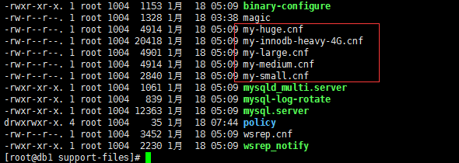

vim /etc/my.cnf

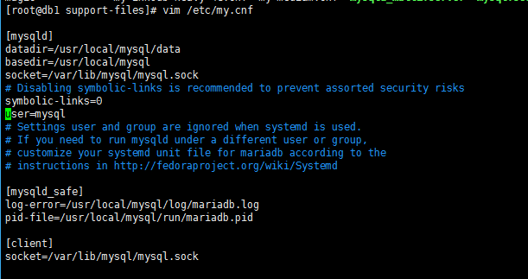

datadir=/usr/local/mysql/data 数据目录

basedir=/usr/local/mysql 数据库安装目录

user = mysql 告诉服务器使用mysql用户启动

[mysqld_safe]

log-error=/usr/local/mysql/log/mariadb.log

pid-file=/usr/local/mysql/run/mariadb.pid

需要自己创建文件并给予mysql的权限，否则启动出错

直接对log目录授权

chown –R mysql log

直接对run目录授权

chown –R mysql run

[client]

socket=/var/lib/mysql/mysql.sock

这里保持[mysqld]下的socket一致，防止出现/tmp/mysql.sock找不到的错误，如果你在启动的时候没有出现这个错误，可以不用改

进入目录

cd /usr/local/mysql/

执行命令(不能直接在scripts目录下运行./mysql_install_db命令)

./scripts/mysql_install_db –user=mysql

改变权限目录和文件的权限

chown –R root .

chown –R mysql data

启动mysql指令

./bin/mysqld_safe --user=mysql &

或者

./bing/mysqld_safe –default-file=~/.my.cnf –user=mysql &

或者

./ support-files/mysql.server start

如果启动成功

使用命令登录（第一次没有密码，直接回车即可）

./bin/mysql –uroot –p

修改root密码

use mysql;

update user set password = password(‘123456’) where user = ‘root’;

添加环境变量

vim /etc/profile

在最后添加

export PATH=$PATH:/usr/local/mysql/bin

:wq保存

当前回话生效（其他回话全部生效，需要重启）

source /etc/profile

添加自启动

cp /usr/local/mysql/support-files/mysql.server /etc/init.d/mysql

chmod +x /etc/init.d/mysql

chkconfig --add mysql

chkconfig --level 345 mysql on

<https://www.dwhd.org/20150924_133631.html>

<https://mariadb.com/kb/en/mariadb/getting-started-with-mariadb-galera-cluster/>

<https://github.com/ameizi/DevArticles/issues/145>

安装mariadb-galera

安装必要必要软件(编译环境) cmake,make, gcc gcc-c++,ncurses-devel, zlib-devel,git,bison,automake,autoconf，scons

**软件环境 yum-utils** yum-builddep,MariaDB-server,

如果以上环境安装完成后还是出现以下问题删除解压目录目录下的CMakeCache.txt 即可

CMake Error at /usr/share/cmake/Modules/TestBigEndian.cmake:31 (MESSAGE):

no suitable type found

Call Stack (most recent call first):

configure.cmake:526 (TEST_BIG_ENDIAN)

CMakeLists.txt:246 (INCLUDE)

cmake –DWITH_WSPER=ON -DWITH_INNODB_DISALLOW_WRITES=ON ./

make

make install

进入galera目录执行以下命令

./scripts/build.sh

mkdir /usr/lib64/galera

cp libgalera_smm.so /usr/lib64/galera